**SERENITY Screenplay con CUCUMBER**

**Reto 4.00- Automatización Web**

**Nivel de dificultad: Básico**

**(Tiempo ejecución 4 horas)**

**Historia de Usuario: Reportar mis actividades en el sistema de Registro**

Como analista de pruebas

Quiero realizar el reporte de mis actividades en MaxTime

Para cumplir con la tarea que debo llevar a cabo diariamente

1. Ingresar a la página de la Aplicación MaxTime y realizar el reporte de las actividades que se realizan diariamente en el cliente.

**URL:** <http://www.choucairtesting.com:18000/MaxTimeCHC/Login.aspx>

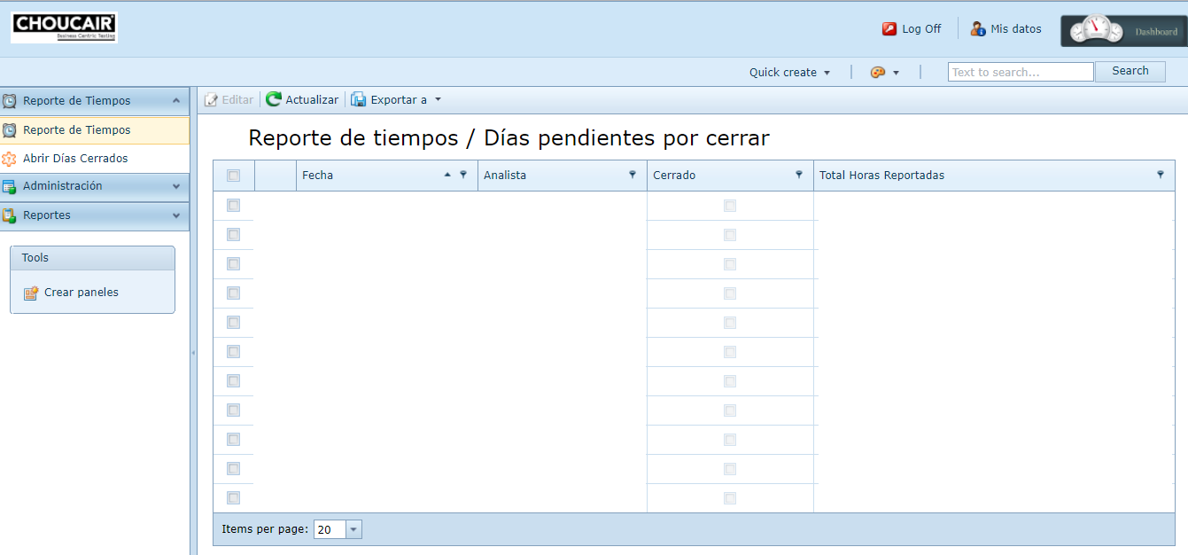

1. Para realizar el reporte de los tiempos se debe llevar a cabo el filtro por el usuario al cual se le va a realizar el mismo.

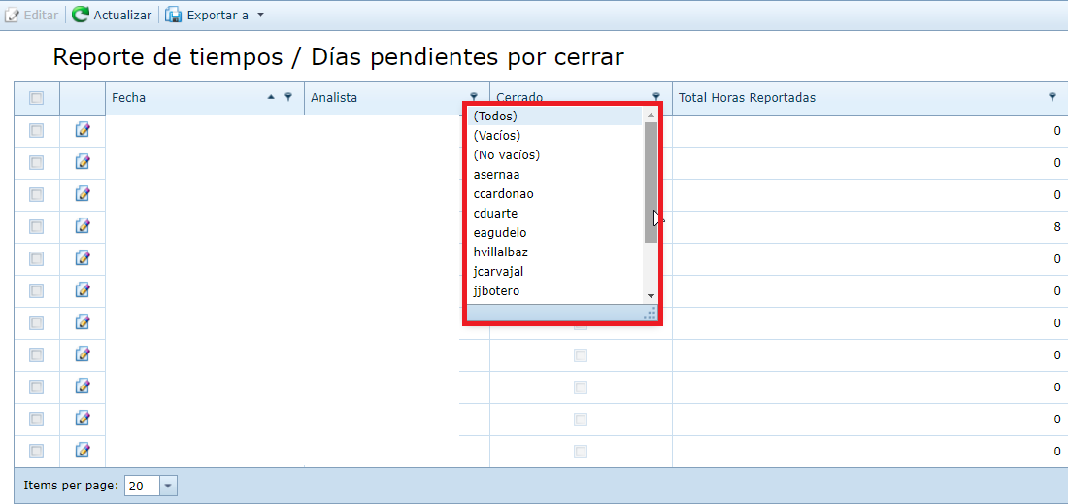

1. Realizar el reporte para el analista seleccionado teniendo en cuenta que para un mismo día se pueden dividir los tiempos a reportar en más de 1 registro.

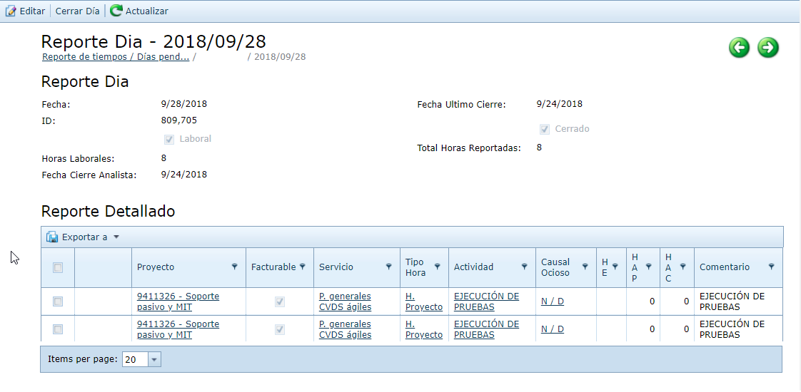

1. Adicional recuerde que los días NO LABORALES se cierra directamente sin hacer ningún tipo de reporte.

Aspectos a evaluar:

* Creación de la historia de usuario en español o inglés (No mezclar idiomas).
* Aplicación del Patrón Screenplay.
* Aplicación del modelo y estructura de proyecto.
* La ejecución debe controlarse desde los datos (uso de tablas de datos)
* Uso adecuado de la prioridad en la identificación de los objetos (locators)
  + Id
  + Name
  + Class
  + Xpath relativos